MODELO PREDITIVO PARA ESTIMATIVA DO ESTADO DE SAÚDE E FIM DA VIDA ÚTIL DE BATERIAS EM SISTEMAS FOTOVOLTAICOS
PREDICTIVE MODEL FOR ESTIMATING BATTERY STATE OF HEALTH AND END OF LIFE IN PHOTOVOLTAIC SYSTEMS
NICOLAS LIMA ROSÁRIO
Graduando em Sistemas de Informação
nicolas.lima@aluno.faesa.br
VITOR DORNELA MASCARENHAS
Graduando em Ciência da Computação
vitor.dornela@aluno.faesa.br
WESLEY PEREIRA DA SILVA
Prof. Dr. Orientador Centro Universitário Espírito-santense
wesley.psilva@faesa.br
RESUMO
Este artigo propõe o uso de um modelo preditivo baseado em aprendizado de máquina para estimar o estado de saúde (SOH) e o fim da vida útil (EOL) de baterias aplicadas a sistemas fotovoltaicos. A partir de perfis de potência residual (demanda menos geração) em arquivos CSV e de um modelo Random Forest pré-treinado na literatura, são extraídas features diárias e estimado o SOH ao longo do tempo. Com isso, definem-se limiares operacionais, métricas de regressão e classificação e a geração de gráficos para análise, visando apoiar a manutenção preditiva e reduzir falhas inesperadas. Espera-se que a abordagem, ancorada em dados operacionais e em técnicas consolidadas de aprendizado de máquina, amplie a confiabilidade e o planejamento de substituição de baterias (LUQUE et al., 2025; AITIO; HOWEY, 2021).
Palavras-chave: Sistemas fotovoltaicos. Baterias. Manutenção preditiva. Aprendizado de máquina. State of Health.
ABSTRACT
This article proposes a machine learning-based predictive model to estimate battery state of health (SOH) and end of life (EOL) in photovoltaic systems. Based on residual power profiles (demand minus generation) stored in CSV files and a pre-trained Random Forest model from the literature, daily features are extracted and SOH is predicted over time. This supports threshold-based decisions, regression and classification metrics, and the generation of figures for analysis, aiming at predictive maintenance and reduced unexpected failures (LUQUE et al., 2025; AITIO; HOWEY, 2021).
Keywords: Photovoltaic systems. Batteries. Predictive maintenance. Machine learning. State of Health.

INTRODUÇÃO
A geração solar fotovoltaica vem se consolidando como uma alternativa relevante para a diversificação da matriz elétrica, principalmente em razão da redução dos custos de implantação e da possibilidade de aproveitamento de uma fonte renovável em sistemas residenciais, comerciais e isolados. Nesse cenário, modelos de aprendizado de máquina têm sido utilizados para estimar o SOH de baterias a partir de perfis de potência residual, possibilitando avaliar degradação e apoiar decisões operacionais (LUQUE et al., 2025; SILVA, 2018).
Apesar dos benefícios associados à utilização de baterias em sistemas fotovoltaicos, a degradação desses componentes representa um dos principais desafios técnicos e econômicos para a operação de longo prazo. A perda gradual de capacidade, o aumento da resistência interna e a influência de fatores como temperatura, estado de carga, profundidade de descarga e número de ciclos podem comprometer a confiabilidade operacional e elevar os custos de substituição dos equipamentos (AITIO; HOWEY, 2021; LUQUE et al., 2025).
A manutenção corretiva, aplicada apenas após a ocorrência de falhas, tende a gerar maior indisponibilidade do sistema e maior custo operacional, principalmente quando a bateria está localizada em ambientes remotos ou integra sistemas críticos de fornecimento de energia. Dessa forma, torna-se necessário investigar soluções capazes de antecipar a tendência de falha, permitindo que a manutenção seja planejada com base em dados operacionais e não apenas em intervalos fixos ou na ocorrência do defeito (AITIO; HOWEY, 2021).
Diante desse cenário, este artigo busca responder à seguinte questão: de que maneira técnicas de aprendizado de máquina podem ser aplicadas para estimar o estado de saúde e prever o fim da vida útil de baterias em sistemas fotovoltaicos, contribuindo para a manutenção preditiva e para a redução de falhas operacionais? Parte-se da hipótese de que modelos supervisionados, ancorados em perfis operacionais e em features diárias, conseguem capturar padrões de degradação e apoiar decisões de manutenção e substituição (BREIMAN, 2001; PEDREGOSA et al., 2011; LUQUE et al., 2025).
O objetivo geral deste trabalho é adaptar e avaliar um modelo preditivo baseado em aprendizado de máquina para estimar o estado de saúde e o fim da vida útil de baterias aplicadas a sistemas fotovoltaicos. Para alcançar esse propósito, propõe-se identificar fatores de degradação, definir variáveis de entrada, preparar a base de dados, comparar modelos de regressão e classificação e discutir a aplicabilidade da abordagem no contexto da manutenção preditiva (AITIO; HOWEY, 2021; LUQUE et al., 2025).
[figura 3.b da Ref.4] - (elaborar texto explicando a imagem do perfil de geração típico em dia ensolarado, associando a necessidade de baterias visto a crescente de instalações de geração distribuida fotovoltaica residencial, ocasionando constrained-off)
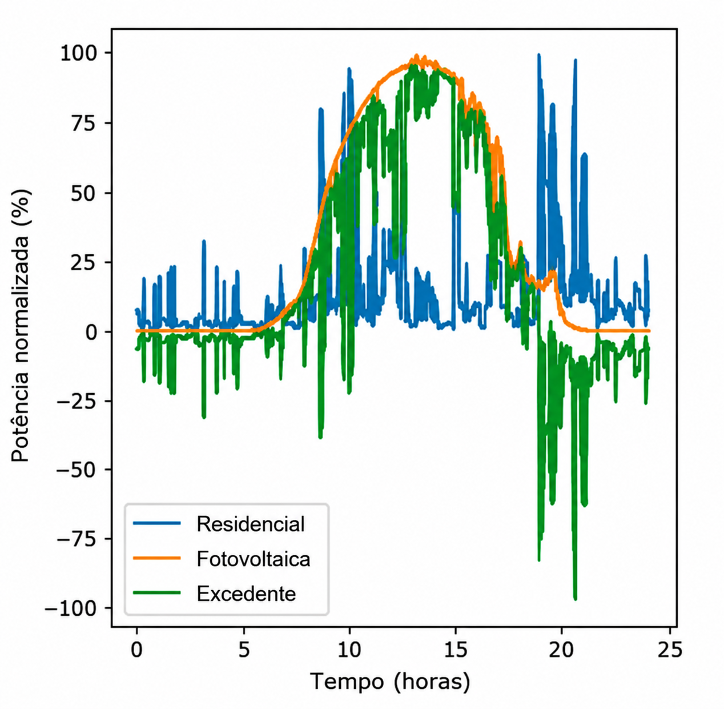
(buscar fonte para comprovar informação sobre constrained-off)

FUNDAMENTAÇÃO TEÓRICA

Sistemas fotovoltaicos com armazenamento de energia
Os sistemas fotovoltaicos com armazenamento de energia combinam a geração elétrica proveniente dos módulos solares com baterias estacionárias capazes de armazenar excedentes de produção. Essa configuração favorece o autoconsumo, reduz a dependência da rede elétrica e permite maior flexibilidade no atendimento da demanda, especialmente quando há diferença temporal entre os períodos de maior geração e maior consumo (SILVA, 2018).
Em aplicações residenciais, comerciais e isoladas, o armazenamento por baterias pode contribuir para a continuidade do fornecimento e para a viabilidade econômica do sistema. Entretanto, sua contribuição depende diretamente da forma como a bateria é operada, uma vez que estratégias de carga e descarga, limites de estado de carga e condições ambientais influenciam sua degradação ao longo do tempo (LUQUE et al., 2025).
Adicionar seção na fundamentação teórica sobre constrained-off
https://www.delfos.energy/pt/blog-posts/constrained-off

Baterias aplicadas a sistemas fotovoltaicos
As baterias utilizadas em sistemas fotovoltaicos podem empregar diferentes tecnologias eletroquímicas, como chumbo-ácido e íon-lítio. A escolha da tecnologia depende de fatores como custo, densidade de energia, vida útil, segurança, profundidade de descarga admissível, eficiência e adequação à aplicação prevista (SILVA, 2018).
Em sistemas fotovoltaicos residenciais e estacionários, as baterias de íon-lítio vêm ganhando destaque por apresentarem maior eficiência e maior densidade de energia quando comparadas a tecnologias tradicionais. Ainda assim, a degradação permanece como um aspecto crítico, pois a perda de capacidade afeta o retorno financeiro, a confiabilidade e o planejamento de substituição do sistema de armazenamento (LUQUE et al., 2025).

Degradação e envelhecimento de baterias
O envelhecimento das baterias pode ser compreendido por meio de dois processos principais: o envelhecimento por calendário e o envelhecimento por ciclo. O envelhecimento por calendário ocorre mesmo quando a bateria não está submetida a ciclos intensos de carga e descarga, sendo influenciado principalmente pela temperatura e pelo estado de carga, enquanto o envelhecimento por ciclo está associado ao uso efetivo da bateria (LUQUE et al., 2025).
O envelhecimento por ciclo está relacionado a fatores como número de ciclos equivalentes completos, profundidade de descarga, taxa de corrente e temperatura de operação. Dessa forma, uma bateria submetida a ciclos mais profundos, temperaturas elevadas ou correntes mais intensas tende a apresentar degradação mais acelerada, comprometendo sua capacidade de armazenamento e sua resistência interna ao longo do tempo (AITIO; HOWEY, 2021; LUQUE et al., 2025).

Indicadores de operação e saúde da bateria
O State of Charge (SOC) representa o estado de carga da bateria em determinado instante, indicando a fração de energia ainda disponível em relação à sua capacidade nominal ou estimada. Esse indicador é fundamental para o controle operacional do sistema, pois auxilia na definição dos limites de carga e descarga e evita condições de operação que possam acelerar a degradação (SILVA, 2018).
O State of Health (SOH) representa o estado de saúde da bateria e costuma ser associado à capacidade remanescente ou ao aumento da resistência interna em relação à condição inicial. Já o Remaining Useful Life (RUL) indica a vida útil remanescente até que a bateria atinja o End of Life (EOL), normalmente definido por um limite mínimo aceitável de capacidade ou desempenho operacional (AITIO; HOWEY, 2021; LUQUE et al., 2025).

Manutenção preditiva em baterias
A manutenção preditiva busca antecipar falhas a partir do acompanhamento de dados operacionais e da identificação de tendências de degradação. Diferentemente da manutenção corretiva, que ocorre apenas após a falha, e da manutenção preventiva, que se baseia em intervalos previamente definidos, a abordagem preditiva utiliza evidências extraídas do próprio comportamento do equipamento (AITIO; HOWEY, 2021).
No caso de baterias aplicadas a sistemas fotovoltaicos, a manutenção preditiva permite estimar quando o desempenho tende a se tornar insuficiente para a operação esperada. Com isso, torna-se possível planejar substituições, reduzir indisponibilidades, evitar trocas prematuras e melhorar a confiabilidade do sistema, principalmente em aplicações isoladas ou de difícil acesso (AITIO; HOWEY, 2021; LUQUE et al., 2025).

Aprendizado de máquina
O aprendizado de máquina é uma área da inteligência artificial voltada à construção de modelos capazes de aprender padrões a partir de dados. Em problemas supervisionados, os modelos são treinados com exemplos de entrada e saída, permitindo que novas entradas sejam associadas a uma estimativa ou classificação com base no padrão aprendido durante o treinamento (RUSSELL; NORVIG, 2020).
Em aplicações de regressão, o objetivo é estimar uma variável contínua, como o valor percentual do SOH. Em aplicações de classificação, o objetivo é associar a observação a uma categoria, como bateria saudável, bateria em atenção ou bateria em fim de vida útil. A escolha entre regressão e classificação depende da pergunta de pesquisa e do tipo de resposta esperada para apoiar a tomada de decisão (PEDREGOSA et al., 2011).

Modelos preditivos para SOH e fim de vida útil
A estimativa do SOH e do fim da vida útil pode ser realizada por métodos baseados em modelo, métodos orientados a dados ou métodos híbridos. Métodos baseados em modelo dependem de conhecimento físico e eletroquímico do sistema, enquanto métodos orientados a dados utilizam registros históricos de operação para identificar relações entre variáveis medidas e indicadores de degradação (AITIO; HOWEY, 2021; LUQUE et al., 2025).
Modelos como Random Forest, Gradient Boosting, Support Vector Regression, Gaussian Process Regression e redes neurais têm sido utilizados em estudos de previsão de saúde de baterias. Para este trabalho, a escolha inicial por modelos supervisionados de regressão e classificação permite equilibrar desempenho, simplicidade de implementação, geração de métricas e interpretação dos fatores que mais influenciam a degradação (BREIMAN, 2001; RASMUSSEN; WILLIAMS, 2006; LUQUE et al., 2025).

METODOLOGIA
Este artigo caracteriza-se como uma pesquisa aplicada, de abordagem quantitativa e procedimento experimental, pois propõe o desenvolvimento de uma solução computacional para apoiar a manutenção preditiva de baterias em sistemas fotovoltaicos. A pesquisa será conduzida por meio da preparação de dados, treinamento de modelos de aprendizado de máquina e avaliação do desempenho preditivo por métricas estatísticas (PEDREGOSA et al., 2011; LUQUE et al., 2025).
As variáveis diárias utilizadas no modelo são derivadas do perfil de potência residual: a média diária da potência residual (T1) e a média do valor absoluto da potência residual (T4). Esses atributos resumem o comportamento diário de carga e descarga e são combinados com o SOH inicial, a estratégia operacional e o índice de dia para estimar a perda de capacidade. A abordagem segue a metodologia de aprendizado de máquina descrita por Luque et al. (2025), com foco em manutenção preditiva e análise da degradação.
As variáveis diárias utilizadas no modelo são derivadas do perfil de potência residual: a média diária da potência residual (T1) e a média do valor absoluto da potência residual (T4). Esses atributos resumem o comportamento diário de carga e descarga e são combinados com o SOH inicial, a estratégia operacional e o índice de dia para estimar a perda de capacidade. A abordagem segue a metodologia de aprendizado de máquina descrita por Luque et al. (2025), com foco em manutenção preditiva e análise da degradação.
A base de dados será composta por perfis de potência residual em arquivos CSV, como o input_profile_sample.csv do MLBatLife, além do modelo treinado MLBatLife_Model.pkl. Quando necessário, serão utilizados dados simulados com variáveis operacionais descritas na literatura para ampliar a análise e a comparação entre modelos (LUQUE et al., 2025; AITIO; HOWEY, 2021).
O pré-processamento dos dados contemplará a verificação de valores ausentes, a remoção ou tratamento de outliers, a normalização das variáveis quando necessário, a criação de atributos derivados e a separação da base em conjuntos de treinamento e teste. Essa etapa é fundamental para reduzir distorções nos modelos e permitir uma avaliação mais consistente dos resultados obtidos (PEDREGOSA et al., 2011).
Na etapa de modelagem, o MLBatLife será utilizado como baseline, por empregar Random Forest treinado para estimar a perda diária de capacidade. Em paralelo, serão avaliados modelos de regressão para estimativa do SOH e modelos de classificação para identificação da condição operacional da bateria (BREIMAN, 2001; CHEN; GUESTRIN, 2016).

Tabela 1 - Métricas previstas para avaliação dos modelos
Tipo de tarefa | Métrica | Finalidade | Referência de apoio
Regressão | MAE, RMSE e R² | Avaliar o erro de estimativa do SOH | Luque et al. (2025)
Classificação | Acurácia, precisão, recall e F1-score | Avaliar a identificação de condição saudável ou fim de vida | Aitio e Howey (2021)
Interpretação | Importância das variáveis | Indicar os fatores mais associados à degradação | Breiman (2001)
Fonte: Elaborado pelos autores.
A implementação será realizada em linguagem Python, com uso de bibliotecas para manipulação de dados, treinamento dos modelos e geração de gráficos, além dos scripts do próprio MLBatLife para leitura do CSV, extração de features e predição do SOH.
Figura 1 - Perfil de potência residual (primeiro dia) 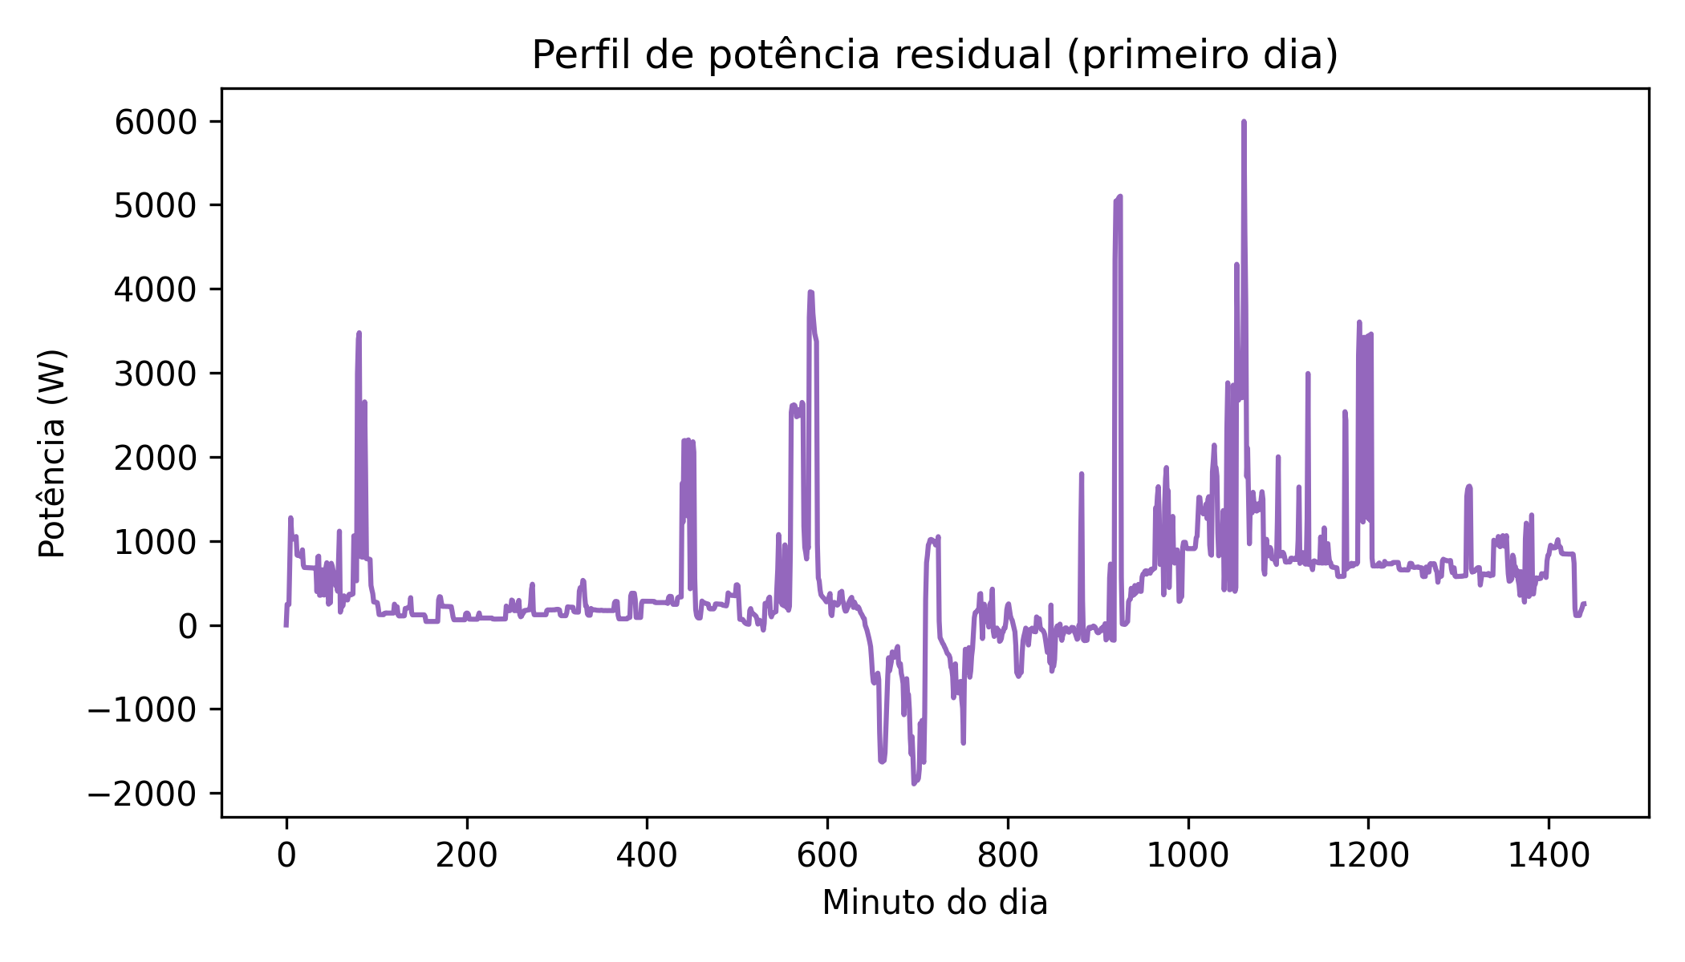
Fonte: Elaborado pelos autores.

RESULTADOS E DISCUSSÃO
A seção de resultados deverá apresentar inicialmente a análise exploratória dos dados, com a descrição das variáveis utilizadas e a identificação de padrões relacionados à degradação da bateria. Espera-se observar a redução gradual do SOH ao longo dos ciclos de operação, bem como a influência de variáveis como temperatura, resistência interna e profundidade de descarga sobre a perda de desempenho (AITIO; HOWEY, 2021; LUQUE et al., 2025).
Resumo estatístico do SOH estimado: valor mínimo de 0.873256, valor máximo de 1.000000, média de 0.915486, desvio-padrão de 0.030566 e valor final de 0.873256.
Resumo estatístico do SOH estimado: valor mínimo de 0.873256, valor máximo de 1.000000, média de 0.915486, desvio-padrão de 0.030566 e valor final de 0.873256.
Na avaliação dos modelos de regressão, os resultados deverão ser discutidos a partir das métricas MAE, RMSE e R², permitindo comparar a proximidade entre o SOH previsto e o SOH de referência. O modelo com menor erro e maior capacidade de generalização deverá ser analisado de forma crítica, considerando não apenas o desempenho numérico, mas também sua aplicabilidade prática em um cenário de manutenção preditiva (PEDREGOSA et al., 2011; LUQUE et al., 2025).
Na avaliação dos modelos de classificação, deverão ser apresentadas métricas como acurácia, precisão, recall e F1-score, além da matriz de confusão. Essa análise permitirá verificar se o modelo é capaz de distinguir adequadamente baterias saudáveis daquelas em condição de atenção ou próximas ao fim de vida útil, aspecto essencial para reduzir atrasos na identificação de falhas (AITIO; HOWEY, 2021).
Gráfico 1 - SOH ao longo do tempo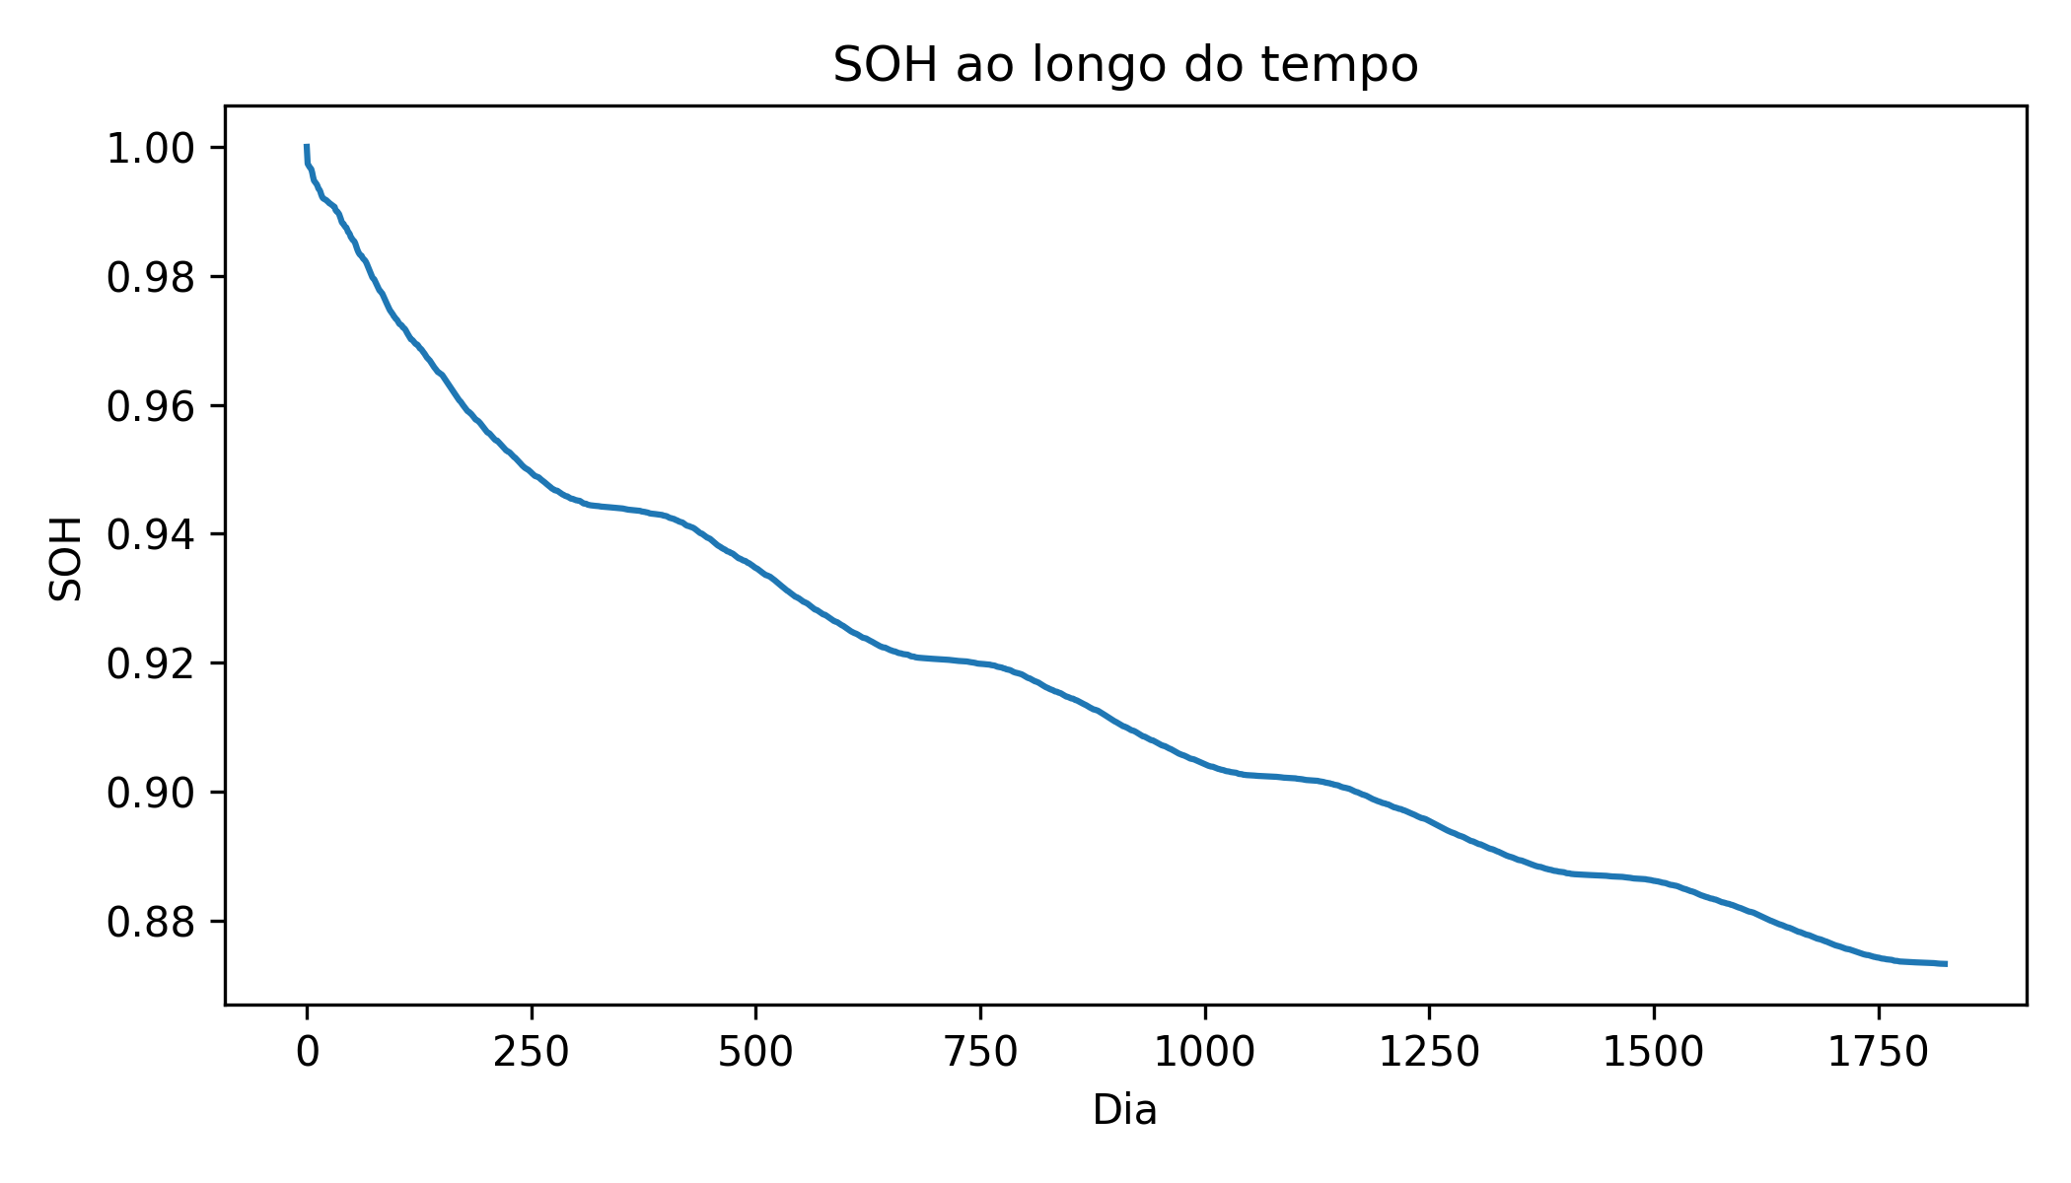
Fonte: Produzido pelos autores.

Figura 2 - Matriz de correlação das variáveis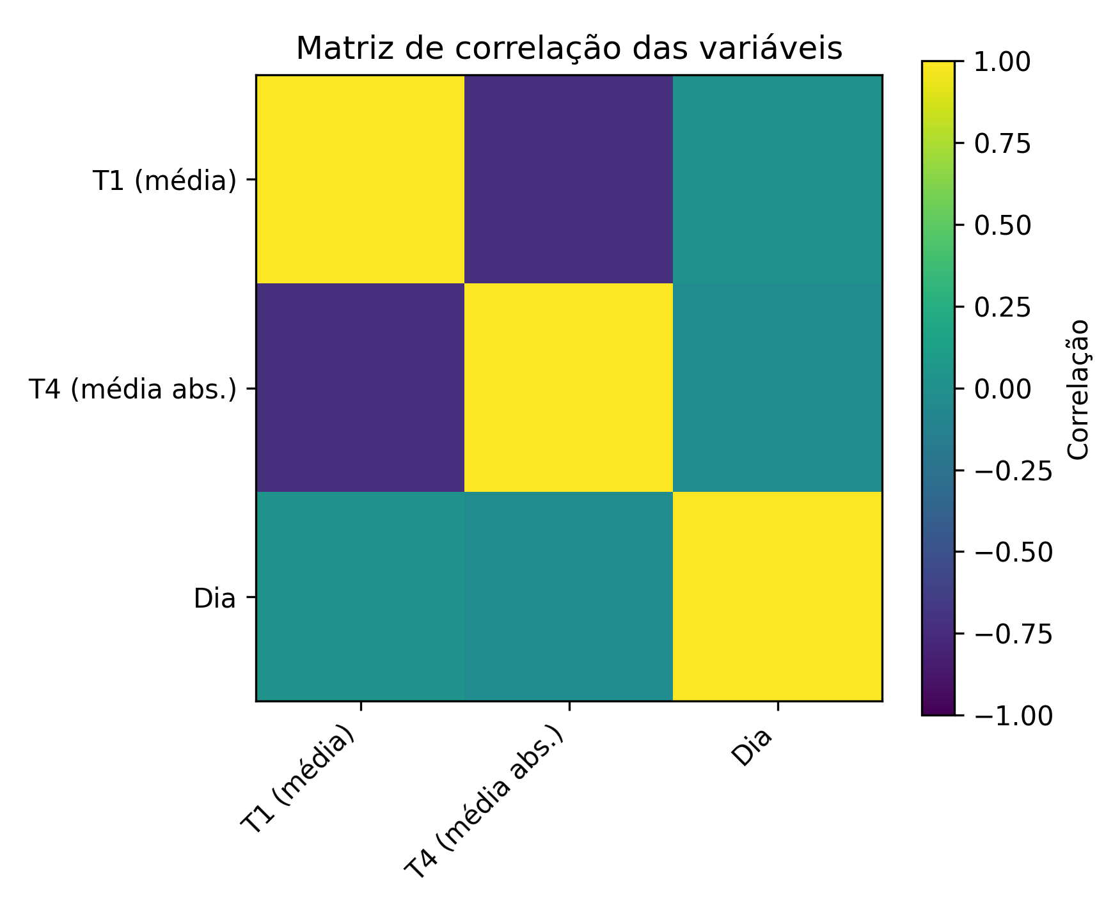
Fonte: Produzido pelos autores.

A discussão dos resultados deverá relacionar o desempenho obtido com os trabalhos correlatos, destacando semelhanças e limitações metodológicas. Em especial, deverá ser considerada a diferença entre aplicações com dados reais de campo e abordagens baseadas em simulação, uma vez que sistemas em operação real apresentam falhas de medição, lacunas temporais e variações ambientais que dificultam a estimativa precisa da saúde da bateria (AITIO; HOWEY, 2021; LUQUE et al., 2025).

CONSIDERAÇÕES FINAIS
Este trabalho propõe o desenvolvimento de um modelo preditivo para estimar o estado de saúde e o fim da vida útil de baterias em sistemas fotovoltaicos, buscando contribuir para a adoção de práticas de manutenção preditiva. A abordagem permite relacionar variáveis operacionais da bateria com indicadores de degradação, favorecendo uma tomada de decisão mais fundamentada sobre manutenção, substituição e operação do sistema (AITIO; HOWEY, 2021; LUQUE et al., 2025).
Como limitação inicial, destaca-se a dependência da qualidade da base de dados utilizada, uma vez que modelos supervisionados exigem registros consistentes e representativos para alcançar desempenho adequado. Além disso, dados simulados podem não representar integralmente as condições de operação encontradas em sistemas reais, motivo pelo qual a validação futura com dados de campo é recomendada (AITIO; HOWEY, 2021; PEDREGOSA et al., 2011).
Para trabalhos futuros, recomenda-se a integração do modelo com sistemas de monitoramento em tempo real, a avaliação de arquiteturas de aprendizado profundo para séries temporais e o desenvolvimento de dashboards voltados ao acompanhamento contínuo do SOH e da probabilidade de fim de vida útil. Essas melhorias podem aproximar a proposta de uma aplicação operacional em sistemas fotovoltaicos residenciais, comerciais ou isolados (SILVA, 2018; LUQUE et al., 2025).

REFERÊNCIAS
AITIO, Antti; HOWEY, David A. Predicting battery end of life from solar off-grid system field data using machine learning. Joule, v. 5, p. 3204-3220, 2021.
BREIMAN, Leo. Random forests. Machine Learning, v. 45, p. 5-32, 2001.
CHEN, Tianqi; GUESTRIN, Carlos. XGBoost: a scalable tree boosting system. In: Proceedings of the 22nd ACM SIGKDD International Conference on Knowledge Discovery and Data Mining. San Francisco: ACM, 2016.
LUQUE, Joaquin et al. Machine learning estimation of battery state of health in residential photovoltaic systems. Future Batteries, v. 5, 100039, 2025.
PEDREGOSA, Fabian et al. Scikit-learn: machine learning in Python. Journal of Machine Learning Research, v. 12, p. 2825-2830, 2011.
RASMUSSEN, Carl Edward; WILLIAMS, Christopher K. I. Gaussian Processes for Machine Learning. Cambridge: MIT Press, 2006.
SILVA, Ricardo Emanuel Gomes Fernandes da. Artificial intelligence techniques applied for the predictive control of stationary storage. 2018. Dissertação (Mestrado Integrado em Engenharia Eletrotécnica e de Computadores) - Faculty of Engineering of the University of Porto, Porto, 2018.

CHECKLIST DE FORMATAÇÃO PARA REMOVER NA VERSÃO FINAL
• A primeira página deve manter títulos em fonte 12, bloco de autores em fonte 11, título em inglês em itálico e autores/e-mails alinhados à direita, conforme o padrão visual dos artigos de exemplo.
• No corpo do artigo, todo parágrafo técnico deve apresentar citação direta ou indireta no padrão autor-data, evitando blocos explicativos sem fundamentação bibliográfica.
• As figuras, gráficos, quadros e tabelas devem possuir título e fonte, mesmo quando forem produzidos pelos autores.
• A extensão final do artigo deve permanecer entre 15 e 25 páginas, removendo este checklist antes da entrega.

